Reporte semanal del Depto. de Comunicaciones Alcaldía de La Libertad.

Actividades del viernes 23 de agosto al viernes 30 de agosto del 2019:

Fotografías y publicaciones realizadas en las páginas institucionales.
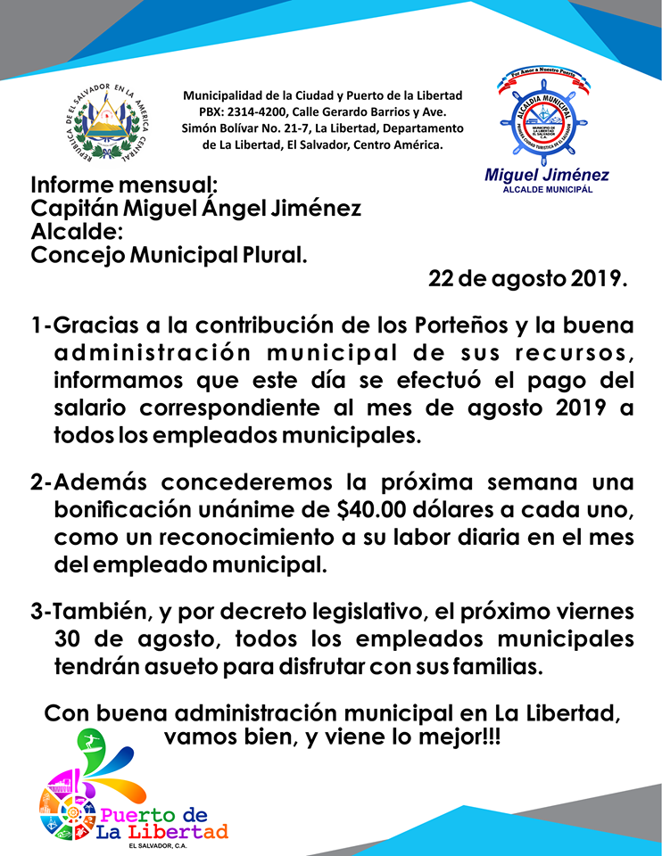

**COLOCAN RIOBARDAS EN LA LIBERTAD.
Este día se inicio con la instalación de dos Riobardas que estarán en los ríos Chilama y el rió Grande de Tamanique, las cuales servirán para detener cualquier tipo de plástico y que su caudal siga naturalmente.
En la actividad participaron guardarecursos y personal técnico del Medio Ambiente, así como personas de las comunidades de la zona y personal de la Alcaldía del Puerto La Libertad , quienes fueron instruidos en la construcción y mantenimiento de #Riobardas.
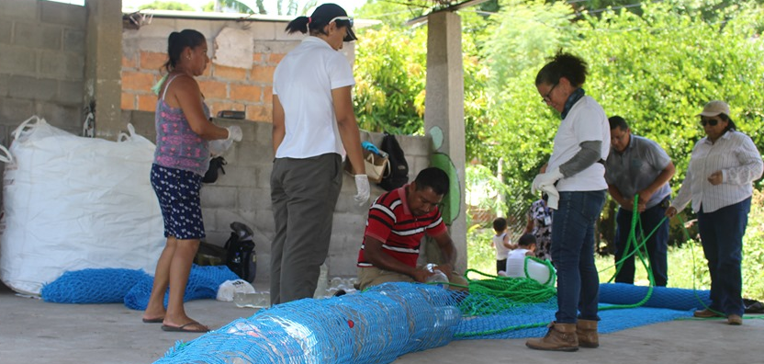

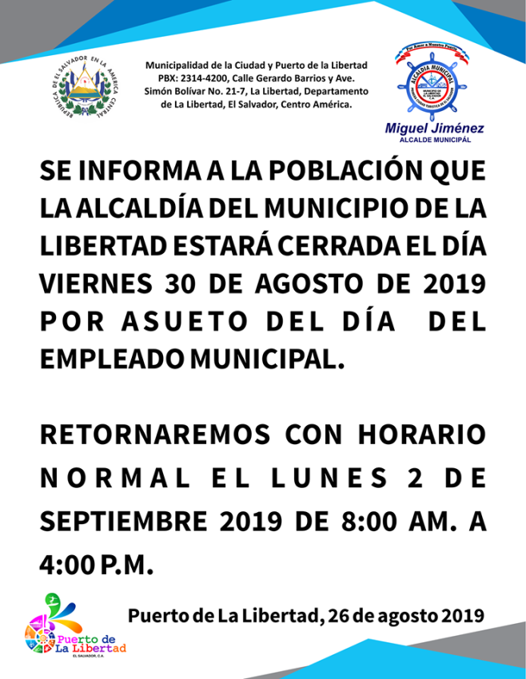

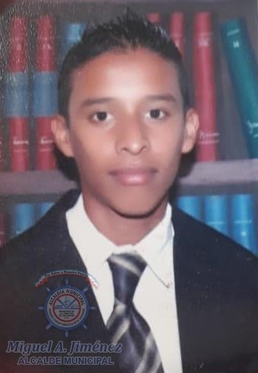
**BUSCAN A JOVEN ARRASTRADO POR CORRIENTE MARINA EN PLAYA SAN DIEGO.
La Comisión Municipal de Protección Civil dirigida por el señor alcalde Miguel Ángel Jiménez, buscan en estos momentos al joven Dani Manfredi Velásquez Garay de 22 años de edad, originario de Ilopango San Salvador, que desapareció ayer arrastrado por una corriente marina en Playa San Diego.
A la búsqueda la cual inicio a tempranas horas de la mañana se han unido el (R.A.R.) Rescate Acuático Rápido de la Alcaldía Municipal, con el apoyo de la Fuerza Naval y su embarcación,
Comandos de Salvamento, Aguapes, PNC, entre otros.

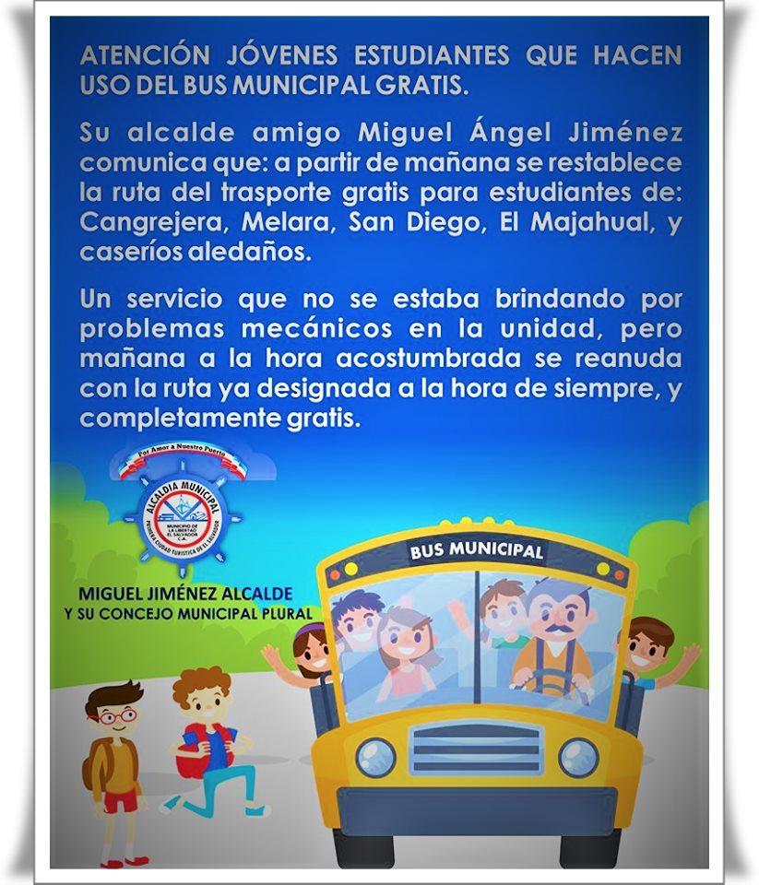
**ATENCIÓN POBLACIÓN
ESTUDIANTIL:
Mañana a la hora acostumbrada inicia su recorrido de forma normal el BUS MUNICIPAL GRATIS.
¡Así que a estar atentos!!!
Gracias a su alcalde amigo Miguel Ángel Jiménez.

**ENSAYANDO A PINTAR LA VIDA.
El profe de arte Ysaias Pérez es empleado de la alcaldía del Puerto de La Libertad, y discípulo de uno de los grandes pintores Latinoamericanos, el maestro JOALGAR. El maestro Ysaias se encuentra ofreciendo un taller de dibujo y pintura a niños y jóvenes del Centro Escolar Playa San Diego.
Maestras del Centro Educativo, agradecieron al señor Alcalde Miguel Ángel Jiménez por la oportunidad de enseñarles a los niños este precioso arte. Este proyecto nace con la enseñanza a jóvenes de muralismo en unión con el Comité Municipal de Prevención y Convivencia (((CMPC))) y la municipalidad del Puerto de La Libertad, en el marco de la semana de la juventud porteña.
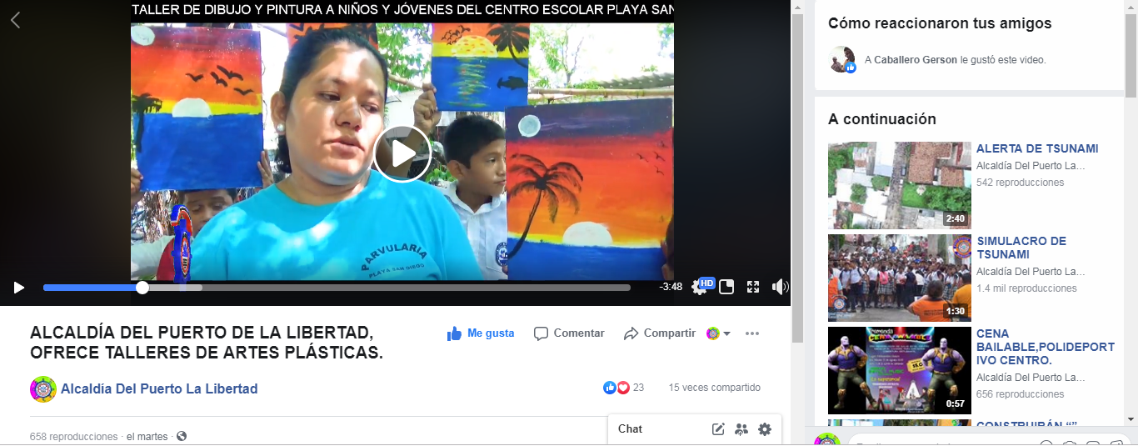

**ENTREGAN UNIFORMES A AGENTES DEL CAM, PUERTO DE LA LIBERTAD.
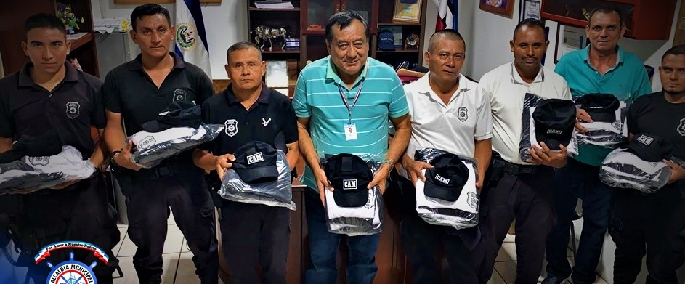
Este mediodía el señor alcalde del Puerto de La Libertad Miguel Ángel Jiménez, entrego nuevos uniformes a los agentes del Cuerpo de Agentes Municipales CAM, el cual consiste en dos camisas formales, dos camisas polo, dos pantalones y una gorra. El señor alcalde informó que, en las próximas semanas, entregara uniformes a todo el equipo de barrido y recolección.

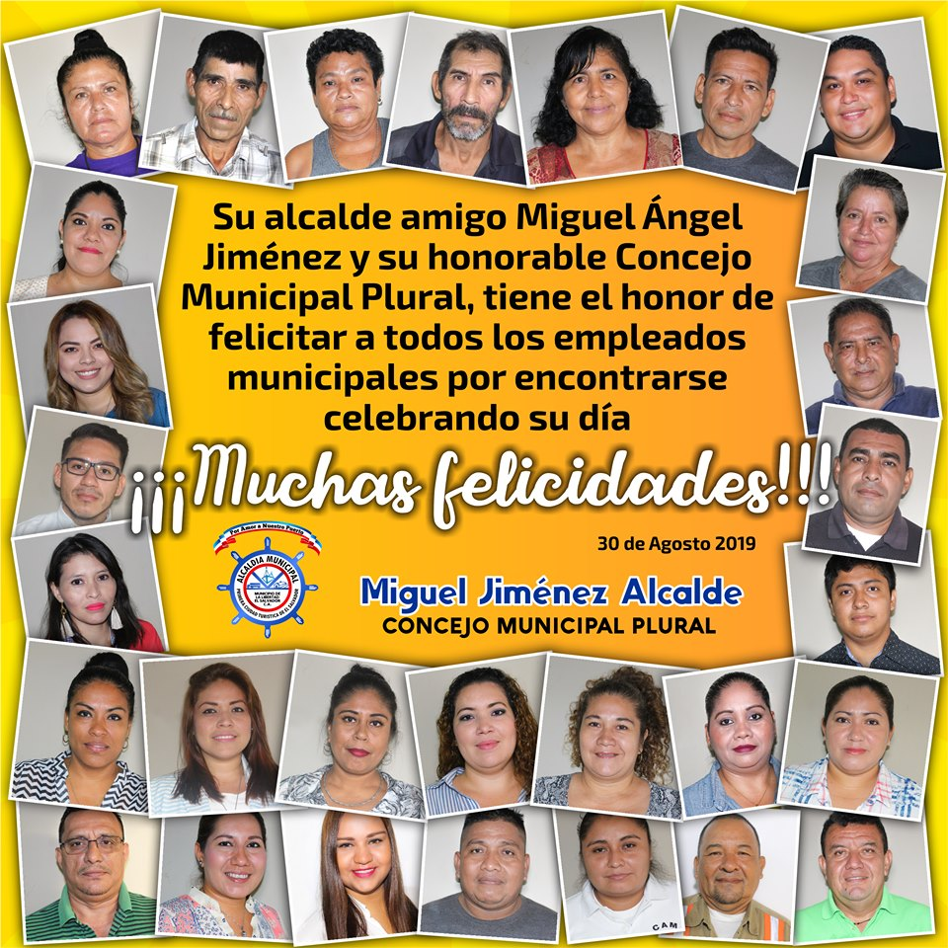

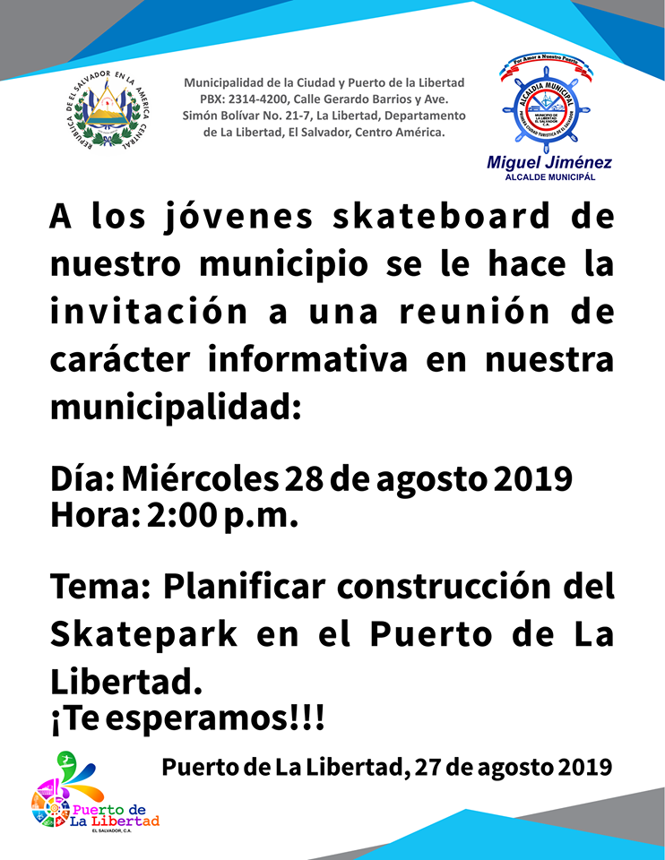

El profe de arte Ysaias Pérez es empleado de la alcaldía del Puerto de La Libertad, y discípulo de uno de los grandes pintores Latinoamericanos, el maestro JOALGAR. El maestro Ysaias se encuentra ofreciendo un taller de dibujo y pintura a niños y jóvenes del Centro Escolar Playa San Diego.
Maestras del Centro Educativo, agradecieron al señor Alcalde Miguel Ángel Jiménez por la oportunidad de enseñarles a los niños este precioso arte. El proyecto nace con la enseñanza a jóvenes de muralismo en unión con el Comité Municipal de Prevención y Convivencia (((CMPC))) y la municipalidad del Puerto de La Libertad, en el marco de la semana de la juventud porteña.
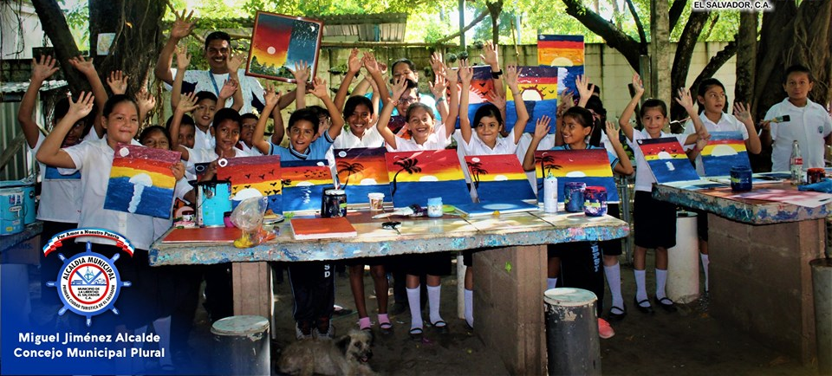

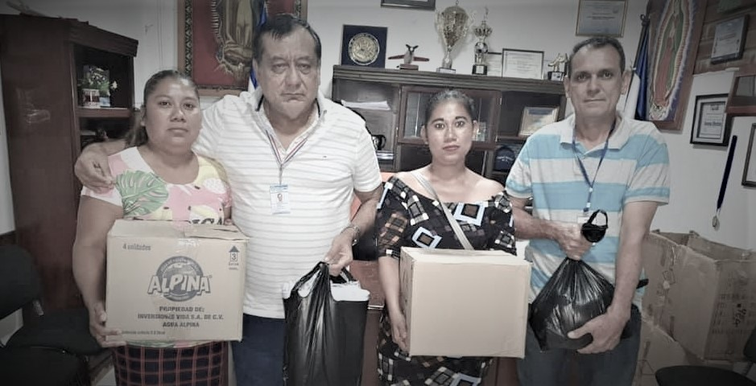
Este mediodía el señor alcalde Miguel Ángel Jiménez, y a solicitud de los dolientes entrego, pan, café, azúcar y vasos a la familia del Señor Felipe Flores Q.E.P.D, originario de la Colonia Huezo para su respectiva vela, Le pedimos al Creador fortaleza para su familia y amigos.

**EN DESARROLLO:
Esta tarde, jóvenes SKATEBOARD, se reunieron con el señor alcalde Miguel Ángel Jiménez en su despacho municipal, el señor alcalde les planteo el proyecto el cual será, un espacio adecuado para la práctica de su deporte y que primeramente Dios en unos días se iniciará su construcción.
Los técnicos municipales están en la fase de elaboración de la referida carpeta, ideas y sus respectivas innovaciones serán proporcionadas por los mismos jóvenes, ya que el SKATEPARK será diseñado en base a lo que ellos necesitan.
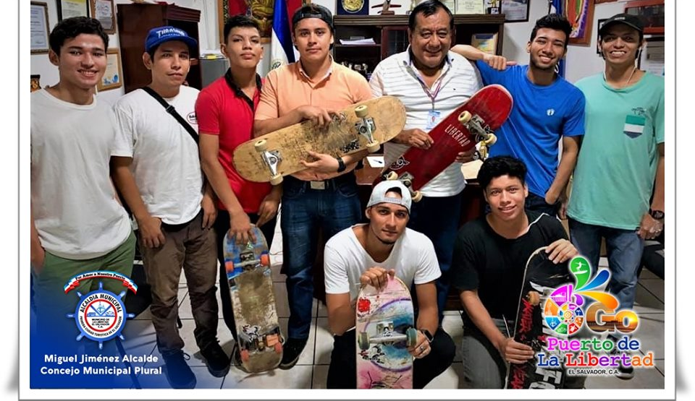
Cabe recalcar, que se trabajara además en un nuevo espacio infantil dentro del mismo polideportivo, además de la remodelación como ya se ha mencionado de la cancha de fútbol rápido y las baterías de baño.

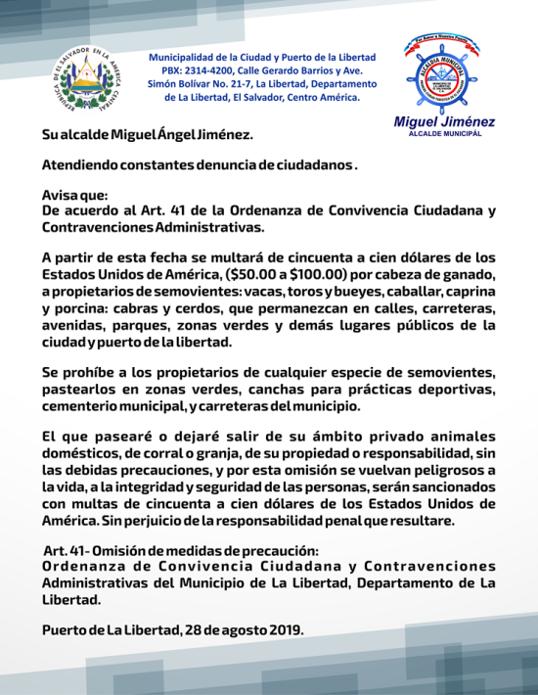
Su queja fue escuchada y ante la negativa de los dueños de ganado 🐮 en la zona de Conchalio de tener sus animales en sus respectivos terrenos,
Empezaremos a ejercer orden con decomisos y pagos de multa. El Puerto es nuestro y todos somos responsables de su cuido.

